今年度は、新型コロナウイルス感染症の拡大防止のため、例年のような保護者の代表と学校三師（各科学校医と学校薬剤師）による学校保健委員会は開催できません。しかし、学校生活を送る上で、より子供たちが安心、安全に活動ができるよう、学校薬剤師の高松宏成（たかまつ ひろなり）先生と教職員が研修会を行いました。高松先生には、校内の環境衛生の現状の確認と共に、もし感染者が確認された場合の校内の消毒の範囲と方法について、文部科学省から出された「学校における新型コロナ

ウイルス感染症に関する衛生管理マニュアル」に基づいた資料をもとに堀岡小学校と

しての対応について、教えていただきました。短い時間ではありましたが、ポイント

を押さえた助言をいただき、有意義な研修となりました。

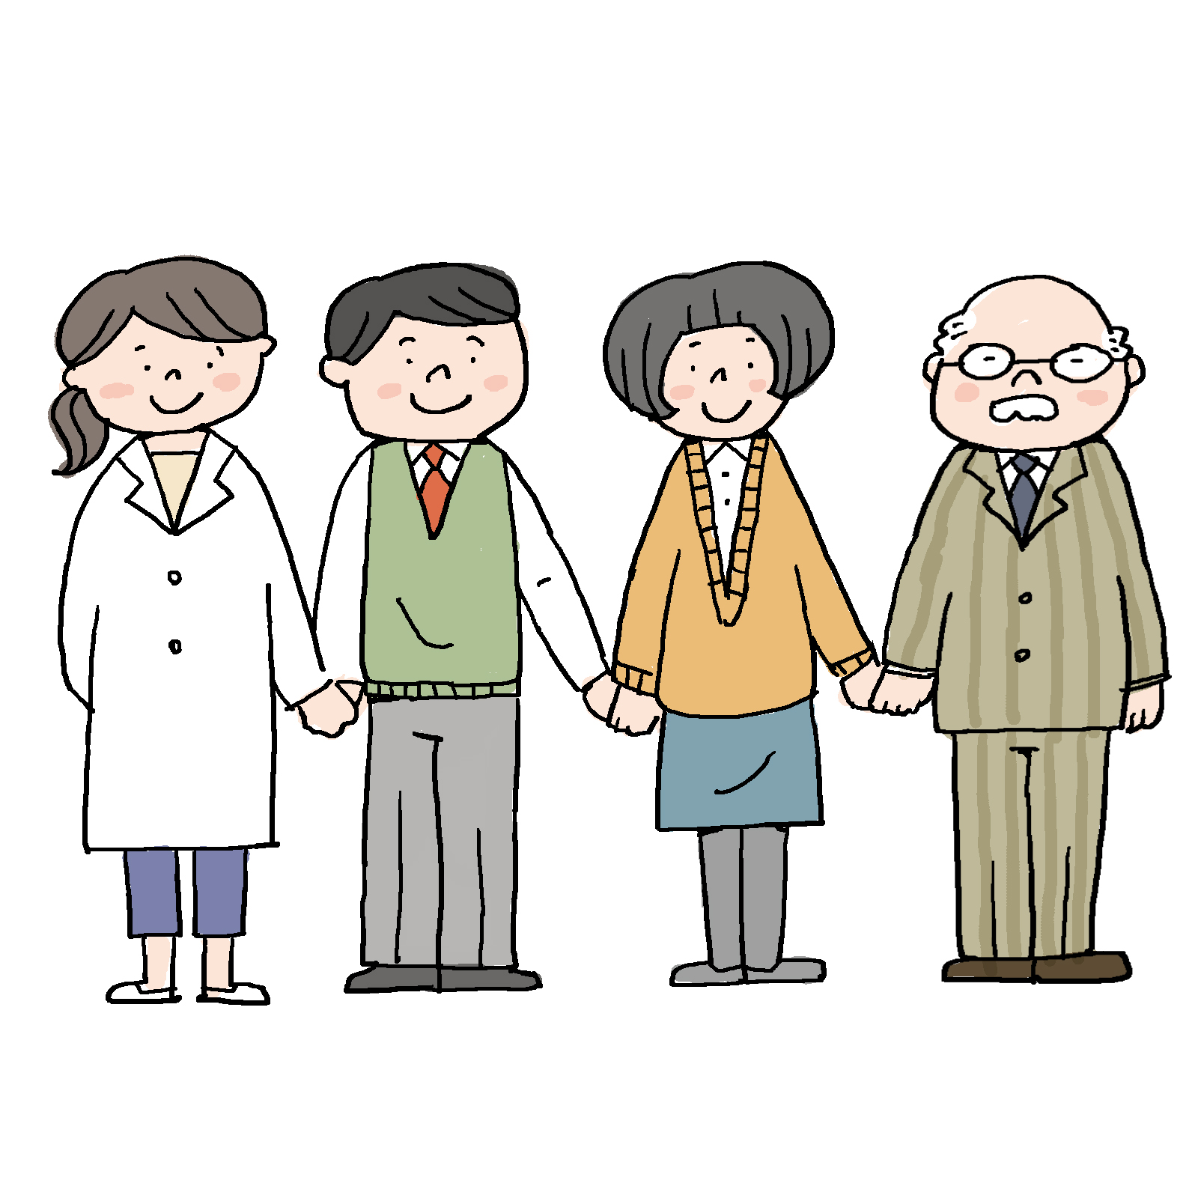

**健康観察は朝の会の一番最初に行っています。検温を家で忘れてきた人は、非接触型体温計を使って計測し、健康かどうか必ず確認しています。**



・朝の健康観察

・健康チェックカード

・手洗いの徹底

・給食時に注意していること

・給食後の歯みがきの注意点

・通常清掃における環境衛生

・マスクの効果（動画）

・教室の換気について（動画）



**欠席理由がはっきりしない時は、健康状態の確認のため、家庭に電話連絡をとっています。**



　新型コロナウイルス感染症は、接触感染か飛沫感染です。

直接ウイルスを吸い込むだけでなく、手にウイルスが付いた状態で目、鼻、口を触ったりするとウイルスは体の中に入ります。マスクを着用するのは、無意識に自分の鼻や口を触ってしまうのを防ぐ役割もあるのです。『うつらない、うつさない』ためにも人との距離がとれない時（目安は２メートル）には必ずマスクを着用しましょう。また、大きな声で話すほど飛沫は飛びます。マスクを着用していても

隙間からウイルスは、はみ出ています。感染

している人と15分間の相対しての会話は、例

えお互いにマスクをしていたとしても濃厚接

触者となります。

スマートフォンをお持ちの方は

コロナ接触確認アプリ「COCOA」をぜひ、

ダウンロードしておいてください。もし、“コロナ感染者と接触した可能性”があった場合、アプリから通知が来ます。COCOAアプリが次にとるべき行動を提示してくれます。濃厚接触者とわかれば富山県では、すぐにPCR検査を受けることができます。

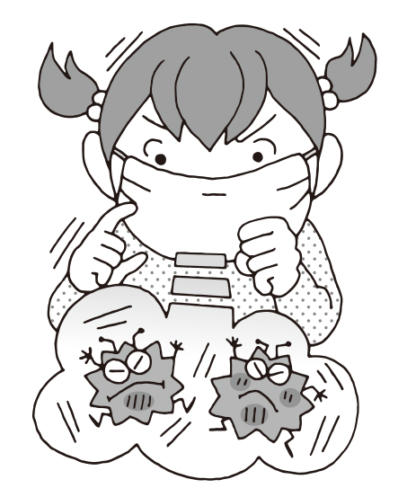

【感染源を断つ】今年は特別な冬になりそうです。風邪症状のあるときは、熱がなくても欠席して自宅でゆっくりと休養しましょう。

【感染経路を断つ】消毒・清掃は現在、堀岡小学校で行っている方法で十分です。共有する物を触った後は、必ず石けんを使って手を洗うことを徹底しましょう。

